

**Батыс Қазақстан облысы әкімдігінің 2017 жылғы 29 желтоқсандағы № 337 "Жер қатынастары саласындағы мемлекеттік көрсетілетін қызметтер регламенттерін бекіту туралы" қаулысына өзгерістер енгізу туралы**

***Күшін жойған***

Батыс Қазақстан облысы әкімдігінің 2018 жылғы 16 мамырдағы № 115 қаулысы. Батыс Қазақстан облысының Әділет департаментінде 2018 жылғы 6 маусымда № 5228 болып тіркелді. Күші жойылды - Батыс Қазақстан облысы әкімдігінің 2020 жылғы 30 шілдедегі № 178 қаулысымен

      Ескерту. Күші жойылды - Батыс Қазақстан облысы әкімдігінің 30.07.2020 № 178 қаулысымен (алғашқы ресми жарияланған күнінен бастап қолданысқа енгізіледі).

      Қазақстан Республикасының 2001 жылғы 23 қаңтардағы "Қазақстан Республикасындағы жергілікті мемлекеттік басқару және өзін-өзі басқару туралы", 2013 жылғы 15 сәуірдегі "Мемлекеттік көрсетілетін қызметтер туралы" Заңдарына сәйкес Батыс Қазақстан облысының әкімдігі**ҚАУЛЫ ЕТЕДІ**:

      1. Батыс Қазақстан облысы әкімдігінің 2017 жылғы 29 желтоқсандағы №337 "Жер қатынастары саласындағы мемлекеттік көрсетілетін қызметтер регламенттерін бекіту туралы" (Нормативтік құқықтық актілерді мемлекеттік тіркеу тізілімінде №5054 тіркелген, 2018 жылғы 2 ақпанда Қазақстан Республикасы нормативтік құқықтық актілерінің эталондық бақылау банкінде жарияланған) қаулысына мынадай өзгерістер енгізілсін:

      көрсетілген қаулымен бекітілген "Бүлінген жерлерді қалпына келтіру жобасын келісу және беру" мемлекеттік көрсетілетін қызмет регламенті осы қаулының 1-қосымшасына сәйкес жаңа редакцияда жазылсын;

      көрсетілген қаулымен бекітілген "Жер учаскелерінің бөлінетіндігі мен бөлінбейтіндігін айқындау" мемлекеттік көрсетілетін қызмет регламенті осы қаулының 2-қосымшасына сәйкес жаңа редакцияда жазылсын.

      2. "Батыс Қазақстан облысының жер қатынастары басқармасы" мемлекеттік мекемесі (Ә.Б. Мұханбетжанова) осы қаулының әділет органдарында мемлекеттік тіркелуін, Қазақстан Республикасы нормативтік құқықтық актілерінің эталондық бақылау банкінде және бұқаралық ақпарат құралдарында оның ресми жариялануын қамтамасыз етсін.

      3. Осы қаулының орындалуын бақылау Батыс Қазақстан облысы әкімінің бірінші орынбасары И.В. Стексовке жүктелсін.

      4. Осы қаулы алғашқы ресми жарияланған күнінен кейін күнтізбелік он күн өткен соң қолданысқа енгізіледі.

|  |  |
| --- | --- |
| *Облыс әкімі* | *А. Көлгінов* |

|  |  |
| --- | --- |
|  | 2018 жылғы 16 мамырдағы №115 Батыс Қазақстан облысы әкімдігінің қаулысына 1-қосымша |
|  | 2017 жылғы 29 желтоқсандағы №337 Батыс Қазақстан облысы әкімдігінің қаулысымен бекітілген |

**"Бүлінген жерлерді қалпына келтіру жобасын келісу және беру"**  
**мемлекеттік көрсетілетін қызмет регламенті**

**1. Жалпы ережелер**

      1. "Бүлінген жерлерді қалпына келтіру жобасын келісу және беру" мемлекеттік көрсетілетін қызметі (бұдан әрі – мемлекеттік көрсетілетін қызмет).

      Мемлекеттік көрсетілетін қызмет мекенжайлары "Бүлінген жерлерді қалпына келтіру жобасын келісу және беру" мемлекеттік көрсетілетін қызмет регламентіне (бұдан әрі – регламент) 1-қосымшада көрсетілген облыстың, аудандардың, облыстық маңызы бар қаланың жер қатынастары жөніндегі уәкілетті органдарымен (бұдан әрі – көрсетілетін қызметті беруші) Қазақстан Республикасы Премьер-Министрінің орынбасары – Қазақстан Республикасы Ауыл шаруашылығы министрінің 2017 жылғы 4 шілдедегі №285 "Жер қатынастары саласындағы мемлекеттік қызметтер стандарттарын бекіту туралы" бұйрығымен (Қазақстан Республикасының Әділет министрлігінде 2017 жылы 5 қазанда №15846 тіркелді) бекітілген "Бүлінген жерлерді қалпына келтіру жобасын келісу және беру" мемлекеттік көрсетілетін қызмет стандартына (бұдан әрі – Стандарт) сәйкес көрсетіледі.

      Өтінішті қабылдау және мемлекеттік қызметті көрсету нәтижесін беру:

      1) көрсетілетін қызметті берушінің кеңсесі;

      2) "Азаматтарға арналған үкімет" мемлекеттік корпорациясы" коммерциялық емес акционерлік қоғамының Батыс Қазақстан облысы бойынша филиалы – "Халыққа қызмет көрсету орталығы" департаменті (бұдан әрі – Мемлекеттік корпорация) арқылы жүзеге асырылады.

      2. Мемлекеттік қызметті көрсету нысаны: қағаз түрінде.

      3. Мемлекеттiк қызметті көрсету нәтижесі – бүлінген жерлерді қалпына келтіру жобасын бере отырып, жазбаша келісім (бұдан әрі – келісім) не Стандарттың 10-тармағында көзделген негіздер бойынша мемлекеттік қызметті көрсетуден бас тарту туралы дәлелді жауап.

      4. Мемлекеттік қызмет жеке және заңды тұлғаларға (бұдан әрі –көрсетілетін қызметті алушы) тегін көрсетіледі.

**2. Мемлекеттік қызмет көрсету процесінде көрсетілетін қызметті берушінің құрылымдық бөлімшелерінің (қызметкерлерінің) іс-қимыл тәртібін сипаттау**

      5. Мемлекеттік қызметті көрсету бойынша рәсімді (іс-қимылды) бастауға негіздеме көрсетілетін қызметті алушының Стандарттың 1-қосымшасына сәйкес өтініш беруі болып табылады.

      6. Мемлекеттік қызмет көрсету процесінің құрамына кіретін әрбір рәсімнің (іс-қимылдың) мазмұны, оның орындалу ұзақтығы:

      1) көрсетілетін қызметті берушінің кеңсе қызметкері Стандарттың 9-тармағына сәйкес мемлекеттік қызметті көрсету үшін қажетті құжаттар топтамасы (бұдан әрі – құжаттар) түскен сәттен бастап 15 (он бес) минут ішінде оларды тіркеу журналына тіркейді және көрсетілетін қызметті берушінің басшысына жолдайды;

      2) көрсетілетін қызметті берушінің басшысы 4 (төрт) сағат ішінде құжаттарды қарайды және көрсетілетін қызметті берушінің жауапты орындаушысына жолдайды;

      3) көрсетілетін қызметті берушінің жауапты орындаушысы 1 (бір) күнтізбелік күні ішінде ұсынылған құжаттардың нақты толық екендігін тексереді және ұсынылған құжаттардың нақты толық еместігі анықталған жағдайда дәлелді бас тарту жөнінде жауап дайындап, оларды қол қою үшін көрсетілетін қызметті берушінің басшысына жібереді;

      4) көрсетілетін қызметті берушінің басшысы 3 (үш) сағат ішінде әзірленген дәлелді бас тарту жөніндегі жауапты тексереді, қол қояды және көрсетілетін қызметті берушінің кеңсе қызметкеріне жолдайды;

      5) көрсетілетін қызметті берушінің кеңсе қызметкері 30 (отыз) минут ішінде дәлелді бас тарту жөніндегі жауапты тіркеу журналына тіркейді және көрсетілетін қызметті алушыға береді;

      6) көрсетілетін қызметті берушінің жауапты орындаушысы ұсынылған құжаттар толық болған жағдайда 11 (он бір) күнтізбелік күн ішінде келісімді дайындап, оларды қол қою үшін көрсетілетін қызметті берушінің басшысына жібереді;

      7) көрсетілетін қызметті берушінің басшысы 2 (екі) күнтізбелік күн ішінде әзірленген келісімді тексереді, қол қояды және көрсетілетін қызметті берушінің кеңсе қызметкеріне жолдайды;

      8) көрсетілетін қызметті берушінің кеңсе қызметкері 15 (он бес) минут ішінде келісімді тіркеу журналына тіркейді және көрсетілетін қызметті алушыға береді.

      7. Келесі рәсімді (іс-қимылды) орындауды бастауға негіздеме болатын мемлекеттік қызмет көрсету бойынша рәсімінің (іс-қимылдың) нәтижесі:

      1) құжаттарды тіркеу және көрсетілетін қызметті берушінің басшысына жолдау;

      2) құжаттарды қарау және көрсетілетін қызметті берушінің жауапты орындаушысына жолдау;

      3) келісімді немесе бас тарту туралы дәлелді жауапты дайындау және көрсетілетін қызметті берушінің басшысына қол қоюға жіберу;

      4) келісімге немесе бас тарту туралы дәлелді жауапқа қол қою және көрсетілетін қызметті берушінің кеңсе қызметкеріне тіркеуге жолдау;

      5) келісімді немесе бас тарту туралы дәлелді жауапты тіркеу және көрсетілетін қызметті алушыға беру.

**3. Мемлекеттік қызмет көрсету процесінде көрсетілетін қызметті берушінің құрылымдық бөлімшелерінің (қызметкерлерінің) өзара іс-қимыл тәртібін сипаттау**

      8. Мемлекеттік көрсетілетін қызметті көрсету процесіне қатысатын көрсетілетін қызметті берушінің және уәкілетті органның құрылымдық бөлімшелерінің (қызметкерлерінің) тізбесі:

      1) көрсетілетін қызметті берушінің кеңсе қызметкері;

      2) көрсетілетін қызметті берушінің басшысы;

      3) көрсетілетін қызметті берушінің жауапты орындаушысы.

**4. Мемлекеттік корпорациямен және (немесе) өзге де көрсетілетін қызметті берушілермен өзара іс-қимыл тәртібін, сондай-ақ мемлекеттік қызмет көрсету процесінде ақпараттық жүйелерді пайдалану тәртібін сипаттау**

      9. Мемлекеттік корпорация және (немесе) өзге де көрсетілетін қызметті берушілерге жүгіну тәртібін сипаттау, көрсетілетін қызметті алушының сұранысын өңдеу ұзақтығы:

      1) Мемлекеттік корпорациясының қызметкері 5 (бес) минут ішінде көрсетілетін қызметті алушы ұсынған өтініштің дұрыс толтырылуын және құжаттардың толықтығын тексереді;

      2) 1-процесс – мемлекеттік қызметті көрсету үшін Мемлекеттік корпорация қызметкерінің 1 (бір) минут ішінде Мемлекеттік корпорациясының ықпалдастырылған ақпараттық жүйесінің автоматтандырылған жұмыс орнына (бұдан әрі – Мемлекеттік корпорация ЫАЖ АЖО) логинді және парольді енгізуі (авторландыру процесі);

      3) 2-процесс – Мемлекеттік корпорация қызметкері 1 (бір) минут ішінде мемлекеттік көрсетілетін қызметті таңдауы, экранға мемлекеттік қызметті көрсету үшін сұраныс нысанын шығаруы және Мемлекеттік корпорация қызметкерінің көрсетілетін қызметті алушының, сондай-ақ сенімхат бойынша көрсетілетін қызметті алушы өкілінің мәліметтерін (нотариалды куәландырылған сенімхат болған жағдайда, басқа куәландырылған сенімхатының мәліметтері толтырылмайды) енгізуі;

      4) 3-процесс – электрондық үкімет шлюзі (бұдан әрі - ЭҮШ) арқылы жеке тұлғалардың мемлекеттік деректер қорына немесе заңды тұлғалардың мемлекеттік деректер қорына (бұдан әрі – ЖТ МДҚ немесе ЗТ МДҚ) көрсетілетін қызметті алушының мәліметтері туралы, сонымен бірге бірыңғай нотариалдық ақпараттық жүйеге (бұдан әрі - БНАЖ) - көрсетілетін қызметті алушы өкілінің сенімхат мәліметтері туралы сұранысты 1 (бір) минут ішінде жолдауы;

      5) 1-шарт - ЖТ МДҚ немесе ЗТ МДҚ көрсетілетін қызметті алушы мәліметтерінің және БНАЖ-да сенімхат мәліметтерінің бар болуы 1 (бір) минут ішінде тексеріледі;

      6) 4-процесс – көрсетілетін қызметті алушының ЖТ МДҚ немесе ЗТ МДҚ-да мәліметтерінің және БНАЖ-да сенімхат мәліметтерінің болмауына байланысты мәліметтерді алу мүмкіндігінің болмауы туралы хабарлама 1 (бір) минут ішінде қалыптастырылады;

      7) 5-процесс – Мемлекеттік корпорация қызметкерінің электрондық цифрлық қолтаңбасымен (бұдан әрі - ЭЦҚ) куәландырылған (қол қойылған) электрондық құжаттарды (көрсетілетін қызметті алушының сұранысын) ЭҮШ арқылы электрондық үкіметінің аймақтық шлюзінің автоматтандырылған жұмыс орнына (бұдан әрі – ЭҮАШ АЖО) 1 (бір) минут ішінде жолдауы.

      10. Мемлекеттік қызмет көрсетудің нәтижесін Мемлекеттік корпорация арқылы алу процесін сипаттау, оның ұзақтығы:

      1) 6-процесс - 1 (бір) минут ішінде ЭҮАШ АЖО-да электрондық құжатты тіркеу;

      2) 2-шарт – көрсетілетін қызметті берушінің 1 (бір) минут ішінде көрсетілетін қызметті алушының ұсынған құжаттардың сәйкестігін тексеруі (өңдеуі);

      3) 7-процесс – көрсетілетін қызметті алушының құжаттарында кемшіліктердің болуына байланысты 2 (екі) минут ішінде сұратылып отырған мемлекеттік көрсетілетін қызметтен бас тарту жөнінде хабарламаның қалыптастырылуы немесе көрсетілетін қызметті алушымен Мемлекеттік корпорациясының қызметкері арқылы тиісті құжаттарды қабылдағандығы туралы қолхат алуы;

      4) 8-процесс - көрсетілетін қызметті алушының Мемлекеттік корпорация қызметкері арқылы ЭҮАШ АЖО-да қалыптастырылған мемлекеттік көрсетілетін қызметтің нәтижесін (келісім) алуы.

      Мемлекеттік корпорациясы арқылы мемлекеттік қызмет көрсету кезінде іске қосылатын ақпараттық жүйелердің өзара функционалдық іс-қимылдары осы регламенттің 2-қосымшасына сәйкес диаграммада келтірілген.

      11. Мемлекеттік қызметті көрсету процесінде рәсімдердің (іс-қимылдардың) реттілігін, көрсетілетін қызметті берушінің құрылымдық бөлімшелерінің (қызметкерлерінің) өзара іс-қимылдарының толық сипаттамасы осы регламенттің 3-қосымшасына сәйкес мемлекеттік қызметті көрсетудің бизнес-процестерінің анықтамалығында көрсетіледі.

      12. Мемлекеттік қызметтерді көрсету мәселелері бойынша көрсетілетін қызметті берушілердің және (немесе) олардың лауазымды адамдарының шешімдеріне, әрекетіне (әрекетсіздігіне) шағымдану тәртібі Стандарттың 3-бөліміне сәйкес жүзеге асырылады.

|  |  |
| --- | --- |
|  | "Бүлінген жерлерді қалпына келтіру жобасын келісу және беру" мемлекеттік көрсетілетін қызмет регламентіне 1-қосымша |

**Көрсетілетін қызметті берушілердің мекенжайлары**

|  |  |  |
| --- | --- | --- |
| № | Көрсетілетін қызметті берушінің атауы | Заңды мекенжайы |
| 1 | "Батыс Қазақстан облысының жер қатынастары басқармасы" мемлекеттiк мекемесi | Батыс Қазақстан облысы, Орал қаласы, Х.Чурин көшесі,116 |
| 2 | "Орал қаласының жер қатынастары бөлімі" мемлекеттiк мекемесi | Батыс Қазақстан облысы, Орал қаласы, Достық-Дружба даңғылы, 182/1 |
| 3 | "Ақжайық ауданының жер қатынастары бөлімі" мемлекеттiк мекемесi | Батыс Қазақстан облысы, Ақжайық ауданы, Чапаев ауылы, Қонаев көшесi, 70 |
| 4 | "Бөкей ордасы ауданының жер қатынастары бөлімі" мемлекеттiк мекемесi | Батыс Қазақстан облысы, Бөкей ордасы ауданы, Сайқын ауылы, Берғалиев көшесi, 1 |
| 5 | "Бөрлi ауданының жер қатынастары бөлімі" мемлекеттiк мекемесi | Батыс Қазақстан облысы, Бөрлi ауданы, Ақсай қаласы, Советская көшесi, 60/2 |
| 6 | "Жаңақала ауданының жер қатынастары бөлімі" мемлекеттiк мекемесi | Батыс Қазақстан облысы, Жаңақала ауданы, Жаңақала ауылы, Халықтар Достығы көшесi, 44 |
| 7 | "Жәнібек ауданының жер қатынастары бөлімі" мемлекеттiк мекемесi | Батыс Қазақстан облысы, Жәнiбек ауданы, Жәнiбек ауылы, Ғұмар Қараш көшесi, 35 |
| 8 | "Зеленов ауданының жер қатынастары бөлімі" мемлекеттiк мекемесi | Батыс Қазақстан облысы, Зеленов ауданы, Переметный ауылы, Гагарин көшесi, 137 |
| 9 | "Казталов ауданының жер қатынастары бөлімі" мемлекеттiк мекемесi | Батыс Қазақстан облысы, Казталов ауданы, Казталовка ауылы, Жабаев көшесi, 4 |
| 10 | "Қаратөбе ауданының жер қатынастары бөлімі" мемлекеттiк мекемесi | Батыс Қазақстан облысы, Қаратөбе ауданы, Қаратөбе ауылы, Кұрманғалиев көшесi, 19 |
| 11 | "Сырым аудандық жер қатынастары бөлімі" мемлекеттiк мекемесi | Батыс Қазақстан облысы, Сырым ауданы, Жымпиты ауылы, Қазақстан көшесi, 15 |
| 12 | "Тасқала ауданының жер қатынастары бөлімі" мемлекеттiк мекемесi | Батыс Қазақстан облысы, Тасқала ауданы, Тасқала ауылы, Абай көшесi, 23 |
| 13 | "Теректі ауданының жер қатынастары бөлімі" мемлекеттiк мекемесi | Батыс Қазақстан облысы, Теректi ауданы, Федоровка ауылы, Юбилейная көшесi, 20 |
| 14 | "Шыңғырлау ауданының жер қатынастары бөлімі" мемлекеттiк мекемесi | Батыс Қазақстан облысы, Шыңғырлау ауданы, Шыңғырлау ауылы, Қылышев көшесi, 93 |

|  |  |
| --- | --- |
|  | "Бүлінген жерлерді қалпына келтіру жобасын келісу және беру" мемлекеттік көрсетілетін қызмет регламентіне 2-қосымша |

**Мемлекеттік корпорация арқылы мемлекеттік қызметті көрсету кезінде іске қосылатын ақпараттық жүйелердің өзара функционалдық іс-қимылдарының диаграммасы**

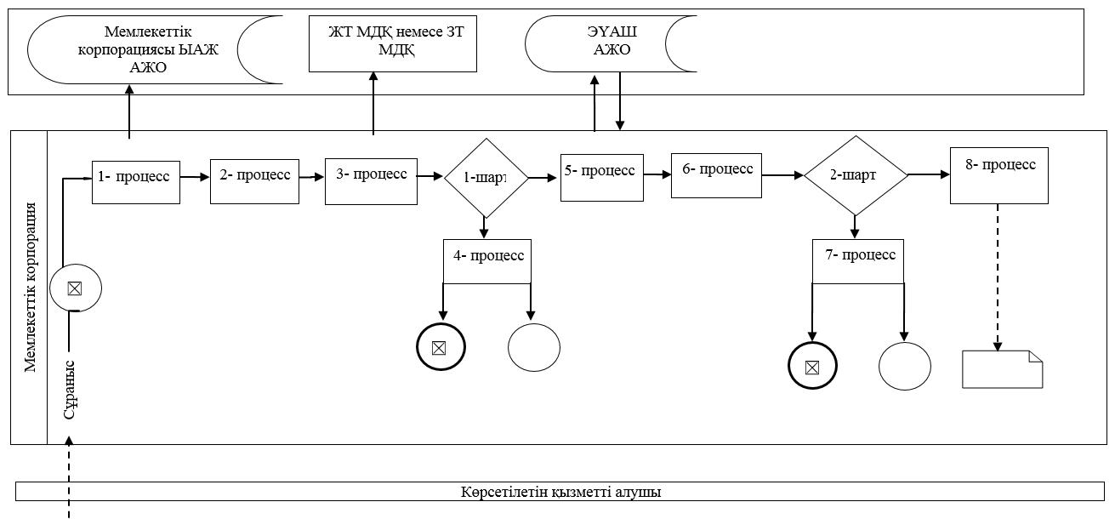

|  |  |
| --- | --- |
|  | "Бүлінген жерлерді қалпына келтіру жобасын келісу және беру" мемлекеттік көрсетілетін қызмет регламентіне 3-қосымша |

**"Бүлінген жерлерді қалпына келтіру жобасын келісу және беру"**  
**мемлекеттік қызметін көрсетудің бизнес-процестерінің анықтамалығы**

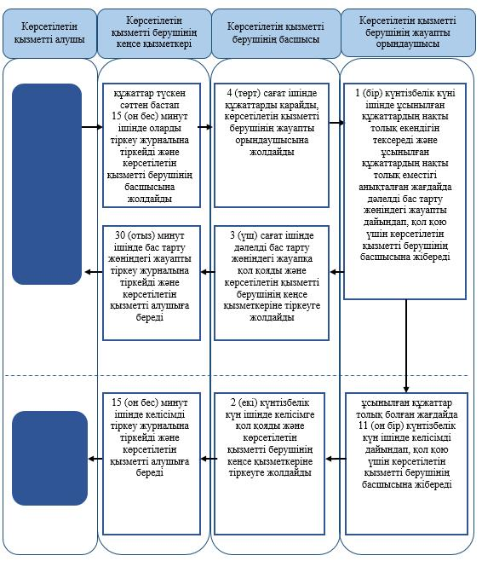

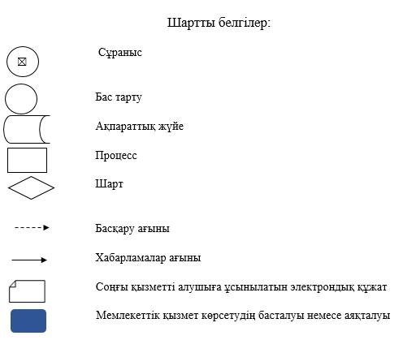

|  |  |
| --- | --- |
|  | 2018 жылғы 16 мамырдағы №115 Батыс Қазақстан облысы әкімдігінің қаулысына 2-қосымша |
|  | 2017 жылғы 29 желтоқсандағы №337 Батыс Қазақстан облысы әкімдігінің қаулысымен бекітілген |

**"Жер учаскелерінің бөлінетіндігі мен бөлінбейтіндігін айқындау"**  
**мемлекеттік көрсетілетін қызмет регламенті**

**1. Жалпы ережелер**

      1. "Жер учаскелерінің бөлінетіндігі мен бөлінбейтіндігін айқындау" мемлекеттік көрсетілетін қызметі (бұдан әрі – мемлекеттік көрсетілетін қызмет).

      Мемлекеттік көрсетілетін қызмет мекенжайлары "Жер учаскелерінің бөлінетіндігі мен бөлінбейтіндігін айқындау" мемлекеттік көрсетілетін қызмет регламентіне (бұдан әрі – регламент) 1-қосымшада көрсетілген облыстың, аудандардың, облыстық маңызы бар қаланың жер қатынастары жөніндегі уәкілетті органдарымен (бұдан әрі – көрсетілетін қызметті беруші) Қазақстан Республикасы Премьер-Министрінің орынбасары – Қазақстан Республикасы Ауыл шаруашылығы министрінің 2017 жылғы 4 шілдедегі №285 "Жер қатынастары саласындағы мемлекеттік қызметтер стандарттарын бекіту туралы" бұйрығымен (Қазақстан Республикасының Әділет министрлігінде 2017 жылы 5 қазанда №15846 тіркелді) бекітілген "Жер учаскелерінің бөлінетіндігі мен бөлінбейтіндігін айқындау" мемлекеттік көрсетілетін қызмет стандартына (бұдан әрі – Стандарт) сәйкес көрсетіледі.

      Өтінішті қабылдау және мемлекеттік қызметті көрсету нәтижесін беру "Азаматтарға арналған үкімет" мемлекеттік корпорациясы" коммерциялық емес акционерлік қоғамының Батыс Қазақстан облысы бойынша филиалы – "Халыққа қызмет көрсету орталығы" департаменті (бұдан әрі – Мемлекеттік корпорация) арқылы жүзеге асырылады.

      2. Мемлекеттік қызметті көрсету нысаны: қағаз түрінде.

      3. Мемлекеттiк қызметті көрсету нәтижесі – жер учаскелерінің бөлінетіндігі мен бөлінбейтіндігін айқындау (бұдан әрі – айқындау) не Стандарттың 10-тармағында көзделген негіздер бойынша мемлекеттік қызметті көрсетуден бас тарту туралы дәлелді жауап.

      4. Мемлекеттік қызмет жеке және заңды тұлғаларға (бұдан әрі –көрсетілетін қызметті алушы) тегін көрсетіледі.

**2. Мемлекеттік қызмет көрсету процесінде көрсетілетін қызметті берушінің құрылымдық бөлімшелерінің (қызметкерлерінің) іс-қимыл тәртібін сипаттау**

      5. Мемлекеттік қызметті көрсету бойынша рәсімді (іс-қимылды) бастауға негіздеме көрсетілетін қызметті алушының Стандарттың 1-қосымшасына сәйкес өтініш беруі болып табылады.

      6. Мемлекеттік қызмет көрсету процесінің құрамына кіретін әрбір рәсімнің (іс-қимылдың) мазмұны, оның орындалу ұзақтығы:

      1) көрсетілетін қызметті берушінің кеңсе қызметкері Стандарттың 9-тармағына сәйкес мемлекеттік қызметті көрсету үшін қажетті құжаттар топтамасы (бұдан әрі - құжаттар) түскен сәттен бастап 15 (он бес) минут ішінде оларды тіркеу журналына тіркейді және көрсетілетін қызметті берушінің басшысына жолдайды;

      2) көрсетілетін қызметті берушінің басшысы 4 (төрт) сағат ішінде құжаттарды қарайды және көрсетілетін қызметті берушінің жауапты орындаушысына жолдайды;

      3) көрсетілетін қызметті берушінің жауапты орындаушысы 1 (бір) күнтізбелік күні ішінде ұсынылған құжаттардың нақты толық екендігін тексереді және ұсынылған құжаттардың нақты толық еместігі анықталған жағдайда дәлелді бас тарту жөнінде жауап дайындап, оларды қол қою үшін көрсетілетін қызметті берушінің басшысына жібереді;

      4) көрсетілетін қызметті берушінің басшысы 3 (үш) сағат ішінде әзірленген дәлелді бас тарту жөніндегі жауапты тексереді, қол қояды және көрсетілетін қызметті берушінің кеңсе қызметкеріне жолдайды;

      5) көрсетілетін қызметті берушінің кеңсе қызметкері 30 (отыз) минут ішінде дәлелді бас тарту жөнінде жауапты тіркеу журналына тіркейді және көрсетілетін қызметті алушыға береді;

      6) көрсетілетін қызметті берушінің жауапты орындаушысы ұсынылған құжаттар толық болған жағдайда 11 (он бір) күнтізбелік күн ішінде айқындауды дайындап, оларды қол қою үшін көрсетілетін қызметті берушінің басшысына жібереді;

      7) көрсетілетін қызметті берушінің басшысы 2 (екі) күнтізбелік күн ішінде әзірленген айқындауды тексереді, қол қояды және көрсетілетін қызметті берушінің кеңсе қызметкеріне жолдайды;

      8) көрсетілетін қызметті берушінің кеңсе қызметкері 15 (он бес) минут ішінде айқындауды тіркеу журналына тіркейді және көрсетілетін қызметті алушыға береді.

      7. Келесі рәсімді (іс-қимылды) орындауды бастауға негіздеме болатын мемлекеттік қызмет көрсету бойынша рәсімінің (іс-қимылдың) нәтижесі:

      1) құжаттарды тіркеу және көрсетілетін қызметті берушінің басшысына жолдау;

      2) құжаттарды қарау және көрсетілетін қызметті берушінің жауапты орындаушысына жолдау;

      3) айқындауды немесе бас тарту туралы дәлелді жауапты дайындау және көрсетілетін қызметті берушінің басшысына қол қоюға жіберу;

      4) айқындауға немесе бас тарту туралы дәлелді жауапқа қол қою және көрсетілетін қызметті берушінің кеңсе қызметкеріне тіркеуге жолдау;

      5) айқындауды немесе бас тарту туралы дәлелді жауапты тіркеу және көрсетілетін қызметті алушыға беру.

**3. Мемлекеттік қызмет көрсету процесінде көрсетілетін қызметті берушінің құрылымдық бөлімшелерінің (қызметкерлерінің) өзара іс-қимыл тәртібін сипаттау**

      8. Мемлекеттік көрсетілетін қызмет процесіне қатысатын көрсетілетін қызметті берушінің және уәкілетті органның құрылымдық бөлімшелерінің (қызметкерлерінің) тізбесі:

      1) көрсетілетін қызметті берушінің кеңсе қызметкері;

      2) көрсетілетін қызметті берушінің басшысы;

      3) көрсетілетін қызметті берушінің жауапты орындаушысы.

**4. Мемлекеттік корпорациямен және (немесе) өзге де көрсетілетін қызметті берушілермен өзара іс-қимыл тәртібін, сондай-ақ мемлекеттік қызмет көрсету процесінде ақпараттық жүйелерді пайдалану тәртібін сипаттау**

      9. Мемлекеттік корпорация және (немесе) өзге де көрсетілетін қызметті берушілерге жүгіну тәртібін сипаттау, көрсетілетін қызметті алушының сұранысын өңдеу ұзақтығы:

      1) Мемлекеттік корпорациясының қызметкері 5 (бес) минут ішінде көрсетілетін қызметті алушы ұсынған өтініштің дұрыс толтырылуын және құжаттардың толықтығын тексереді;

      2) 1-процесс – мемлекеттік қызметті көрсету үшін Мемлекеттік корпорация қызметкерінің 1 (бір) минут ішінде Мемлекеттік корпорациясының ықпалдастырылған ақпараттық жүйесінің автоматтандырылған жұмыс орнына (бұдан әрі – Мемлекеттік корпорация ЫАЖ АЖО) логинді және парольді енгізуі (авторландыру процесі);

      3) 2-процесс – Мемлекеттік корпорация қызметкері 1 (бір) минут ішінде мемлекеттік көрсетілетін қызметті таңдауы, экранға мемлекеттік қызметті көрсету үшін сұраныс нысанын шығаруы және Мемлекеттік корпорация қызметкерінің көрсетілетін қызметті алушының, сондай-ақ сенімхат бойынша көрсетілетін қызметті алушы өкілінің мәліметтерін (нотариалды куәландырылған сенімхат болған жағдайда, басқа куәландырылған сенімхатының мәліметтері толтырылмайды) енгізуі;

      4) 3-процесс – электрондық үкімет шлюзі (бұдан әрі - ЭҮШ) арқылы жеке тұлғалардың мемлекеттік деректер қорына немесе заңды тұлғалардың мемлекеттік деректер қорына (бұдан әрі – ЖТ МДҚ немесе ЗТ МДҚ) көрсетілетін қызметті алушының мәліметтері туралы, сонымен бірге бірыңғай нотариалдық ақпараттық жүйеге (бұдан әрі - БНАЖ) - көрсетілетін қызметті алушы өкілінің сенімхат мәліметтері туралы сұранысты 1 (бір) минут ішінде жолдауы;

      5) 1-шарт - ЖТ МДҚ немесе ЗТ МДҚ көрсетілетін қызметті алушы мәліметтерінің және БНАЖ-да сенімхат мәліметтерінің бар болуы 1 (бір) минут ішінде тексеріледі;

      6) 4-процесс – көрсетілетін қызметті алушының ЖТ МДҚ немесе ЗТ МДҚ-да мәліметтерінің және БНАЖ-да сенімхат мәліметтерінің болмауына байланысты мәліметтерді алу мүмкіндігінің болмауы туралы хабарлама 1 (бір) минут ішінде қалыптастырылады;

      7) 5-процесс – Мемлекеттік корпорация қызметкерінің электрондық цифрлық қолтаңбасымен (бұдан әрі - ЭЦҚ) куәландырылған (қол қойылған) электрондық құжаттарды (көрсетілетін қызметті алушының сұранысын) ЭҮШ арқылы электрондық үкіметінің аймақтық шлюзінің автоматтандырылған жұмыс орнына (бұдан әрі – ЭҮАШ АЖО) 1 (бір) минут ішінде жолдауы.

      10. Мемлекеттік қызмет көрсетудің нәтижесін Мемлекеттік корпорация арқылы алу процесін сипаттау, оның ұзақтығы:

      1) 6-процесс - 1 (бір) минут ішінде ЭҮАШ АЖО-да электрондық құжатты тіркеу;

      2) 2-шарт – көрсетілетін қызметті берушінің 1 (бір) минут ішінде көрсетілетін қызметті алушының ұсынған құжаттардың сәйкестігін тексеруі (өңдеуі);

      3) 7-процесс – көрсетілетін қызметті алушының құжаттарында кемшіліктердің болуына байланысты 2 (екі) минут ішінде сұратылып отырған мемлекеттік көрсетілетін қызметтен бас тарту жөнінде хабарламаның қалыптастырылуы немесе көрсетілетін қызметті алушымен Мемлекеттік корпорациясының қызметкері арқылы тиісті құжаттарды қабылдағандығы туралы қолхат алуы;

      4) 8-процесс - көрсетілетін қызметті алушының Мемлекеттік корпорация қызметкері арқылы ЭҮАШ АЖО-да қалыптастырылған мемлекеттік көрсетілетін қызметтің нәтижесін (айқындауын) алуы.

      Мемлекеттік корпорациясы арқылы мемлекеттік қызмет көрсету кезінде іске қосылатын ақпараттық жүйелердің өзара функционалдық іс-қимылдары осы регламенттің 2-қосымшасына сәйкес диаграммада келтірілген.

      11. Мемлекеттік қызметті көрсету процесінде рәсімдердің (іс-қимылдардың) реттілігін, көрсетілетін қызметті берушінің құрылымдық бөлімшелерінің (қызметкерлерінің) өзара іс-қимылдарының толық сипаттамасы осы регламенттің 3-қосымшасына сәйкес мемлекеттік қызметті көрсетудің бизнес-процестерінің анықтамалығында көрсетіледі.

      12. Мемлекеттік қызметтерді көрсету мәселелері бойынша көрсетілетін қызметті берушілердің және (немесе) олардың лауазымды адамдарының шешімдеріне, әрекетіне (әрекетсіздігіне) шағымдану тәртібі Стандарттың 3-бөліміне сәйкес жүзеге асырылады.

|  |  |
| --- | --- |
|  | "Жер учаскелерінің бөлінетіндігі мен бөлінбейтіндігін айқындау" мемлекеттік көрсетілетін қызмет регламентіне 1-қосымша |

**Көрсетілетін қызметті берушілердің мекенжайлары**

|  |  |  |
| --- | --- | --- |
| № | Көрсетілетін қызметті берушінің атауы | Заңды мекенжайы |
| 1 | "Батыс Қазақстан облысының жер қатынастары басқармасы" мемлекеттiк мекемесi | Батыс Қазақстан облысы, Орал қаласы, Х.Чурин көшесі,116 |
| 2 | "Орал қаласының жер қатынастары бөлімі" мемлекеттiк мекемесi | Батыс Қазақстан облысы, Орал қаласы, Достық-Дружба даңғылы, 182/1 |
| 3 | "Ақжайық ауданының жер қатынастары бөлімі" мемлекеттiк мекемесi | Батыс Қазақстан облысы, Ақжайық ауданы, Чапаев ауылы, Қонаев көшесi, 70 |
| 4 | "Бөкей ордасы ауданының жер қатынастары бөлімі" мемлекеттiк мекемесi | Батыс Қазақстан облысы, Бөкей ордасы ауданы, Сайқын ауылы, Берғалиев көшесi, 1 |
| 5 | "Бөрлi ауданының жер қатынастары бөлімі" мемлекеттiк мекемесi | Батыс Қазақстан облысы, Бөрлi ауданы, Ақсай қаласы, Советская көшесi, 60/2 |
| 6 | "Жаңақала ауданының жер қатынастары бөлімі" мемлекеттiк мекемесi | Батыс Қазақстан облысы, Жаңақала ауданы, Жаңақала ауылы, Халықтар Достығы көшесi, 44 |
| 7 | "Жәнібек ауданының жер қатынастары бөлімі" мемлекеттiк мекемесi | Батыс Қазақстан облысы, Жәнiбек ауданы, Жәнiбек ауылы, Ғұмар Қараш көшесi, 35 |
| 8 | "Зеленов ауданының жер қатынастары бөлімі" мемлекеттiк мекемесi | Батыс Қазақстан облысы, Зеленов ауданы, Переметный ауылы, Гагарин көшесi, 137 |
| 9 | "Казталов ауданының жер қатынастары бөлімі" мемлекеттiк мекемесi | Батыс Қазақстан облысы, Казталов ауданы, Казталовка ауылы, Жабаев көшесi, 4 |
| 10 | "Қаратөбе ауданының жер қатынастары бөлімі" мемлекеттiк мекемесi | Батыс Қазақстан облысы, Қаратөбе ауданы, Қаратөбе ауылы, Кұрманғалиев көшесi, 19 |
| 11 | "Сырым аудандық жер қатынастары бөлімі" мемлекеттiк мекемесi | Батыс Қазақстан облысы, Сырым ауданы, Жымпиты ауылы, Қазақстан көшесi, 15 |
| 12 | "Тасқала ауданының жер қатынастары бөлімі" мемлекеттiк мекемесi | Батыс Қазақстан облысы, Тасқала ауданы, Тасқала ауылы, Абай көшесi, 23 |
| 13 | "Теректі ауданының жер қатынастары бөлімі" мемлекеттiк мекемесi | Батыс Қазақстан облысы, Теректi ауданы, Федоровка ауылы, Юбилейная көшесi, 20 |
| 14 | "Шыңғырлау ауданының жер қатынастары бөлімі" мемлекеттiк мекемесi | Батыс Қазақстан облысы, Шыңғырлау ауданы, Шыңғырлау ауылы, Қылышев көшесi, 93 |

|  |  |
| --- | --- |
|  | "Жер учаскелерінің бөлінетіндігі мен бөлінбейтіндігін айқындау" мемлекеттік  көрсетілетін қызмет регламентіне 2-қосымша |

**Мемлекеттік корпорация арқылы мемлекеттік қызметті көрсету кезінде іске қосылатын ақпараттық жүйелердің өзара функционалдық іс-қимылдарының диаграммасы**

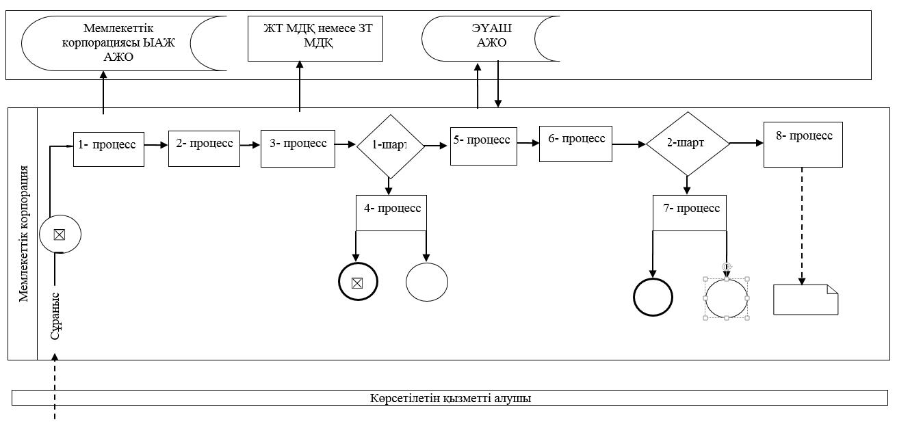

|  |  |
| --- | --- |
|  | "Жер учаскелерінің бөлінетіндігі мен бөлінбейтіндігін айқындау" мемлекеттік көрсетілетін қызмет регламентіне 3-қосымша |

**"Жер учаскелерінің бөлінетіндігі мен бөлінбейтіндігін айқындау"**  
**мемлекеттік қызмет көрсетудің бизнес-процестерінің анықтамалығы**

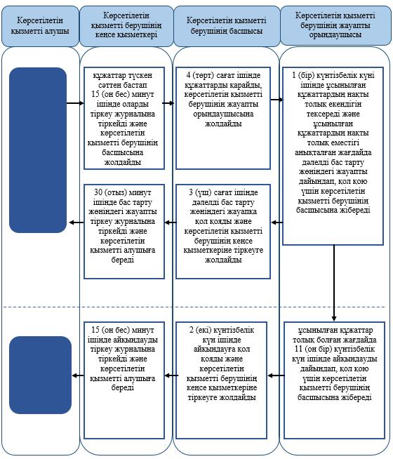

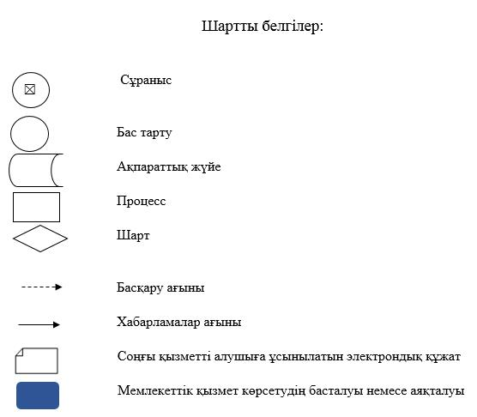

© 2012. Қазақстан Республикасы Әділет министрлігінің «Қазақстан Республикасының Заңнама және құқықтық ақпарат институты» ШЖҚ РМК